Правила поведения при атаке БПЛА

Если в момент нападения БПЛА люди находятся в здании, специалисты рекомендуют им по возможности спуститься на самые нижние этажи, в подвал и паркинг. Пользоваться лифтом нельзя!
Тем, кто находится в квартире, необходимо найти место без окон, между несущих стен, как правило, это ванная комната. Затем нужно сесть на пол. Подходить к окнам категорически запрещено!
Если при атаке беспилотников люди оказались на улице, им нужно срочно спрятаться в ближайшем здании, подземном переходе или паркинге. Тем, кто едет в транспорте, нужно выйти из него и спрятаться в ближайшем укрытии.

Единая дежурно-диспетчерская служба Новочебоксарска 73-74-54
Единый номер вызова экстренных служб 112

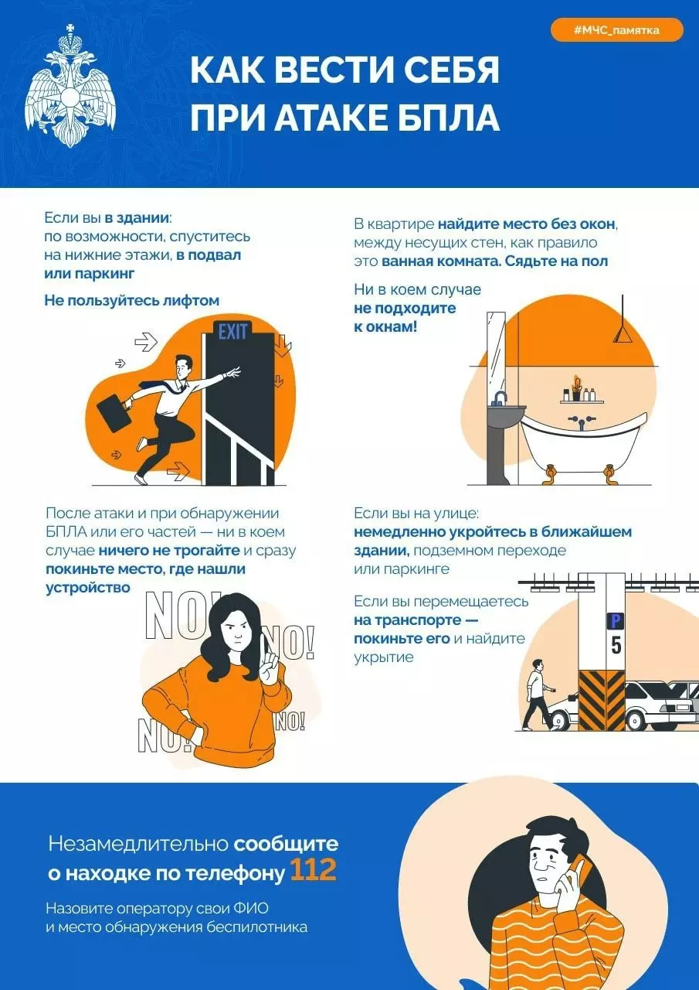

Правила поведения при воздушном нападении.

Самое главное в любой экстремальной ситуации – сохранять спокойствие и действовать адекватно обстановке.
На улице:
* услышав свист пролетающего над вами боеприпаса, его взрыв или пролетающего БПЛА, немедленно лечь на землю;
* для укрытия подходят подвальные помещения многоквартирных домов, водосток, смотровая яма, воронка от взрыва, бордюр, бетонный желоб, фундамент забора, канава, ров;
* чрезвычайно опасны современные здания, которые содержат большое количество стеклянных элементов - в случае взрыва такая постройка сложится, а стекло разобьётся на множество мелких острых осколков.

Дома:
* спуститься в подвал, который должен быть оборудован вентиляцией и иметь два выхода;
* если подвала нет – спуститься на нижний этаж и укрыться под конструкциями;
* ни в коем случае нельзя находиться возле окон.

В транспорте:
* немедленно остановить авто, ползком переместиться с противоположной от обстрела стороны как можно дальше, затем лечь на землю, закрыв голову руками;
* если вы в автобусе, покинуть транспорт, пригнувшись отбежав от дороги в направлении «от зданий и сооружений», и лечь на землю. Если неподалеку заметили более надёжное укрытие – постарайтесь в него перебраться.

Единая дежурно-диспетчерская служба Новочебоксарска 73-74-54
Единый номер вызова экстренных служб 112

